Materia: Química
Práctico de Laboratorio Introductorio.
Alumno: Mateo López
Curso: 4° B Ciclo Orientado - Ciencias Sociales y Humanidades.
Profesor: Agustín Mercado

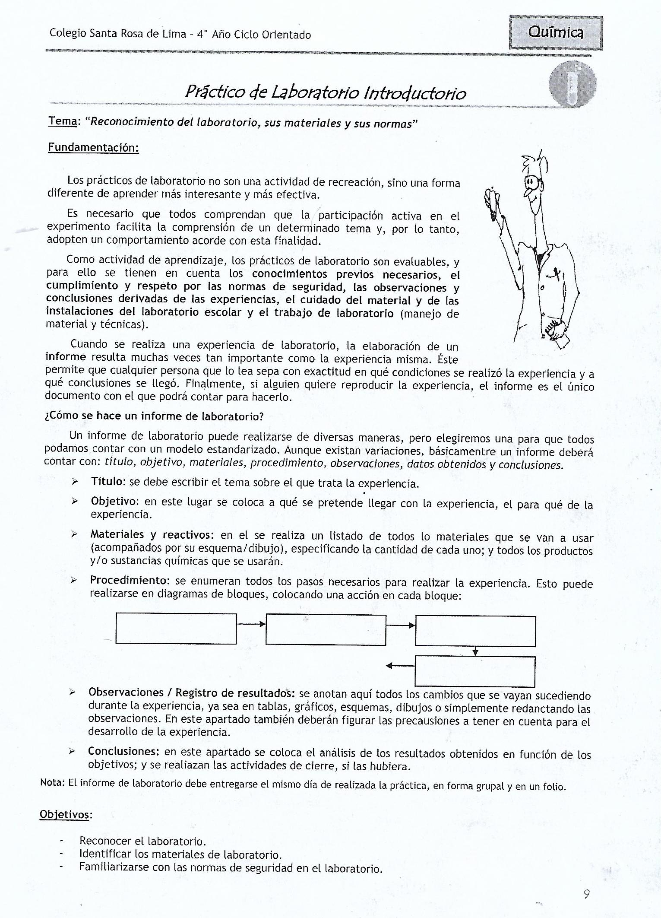

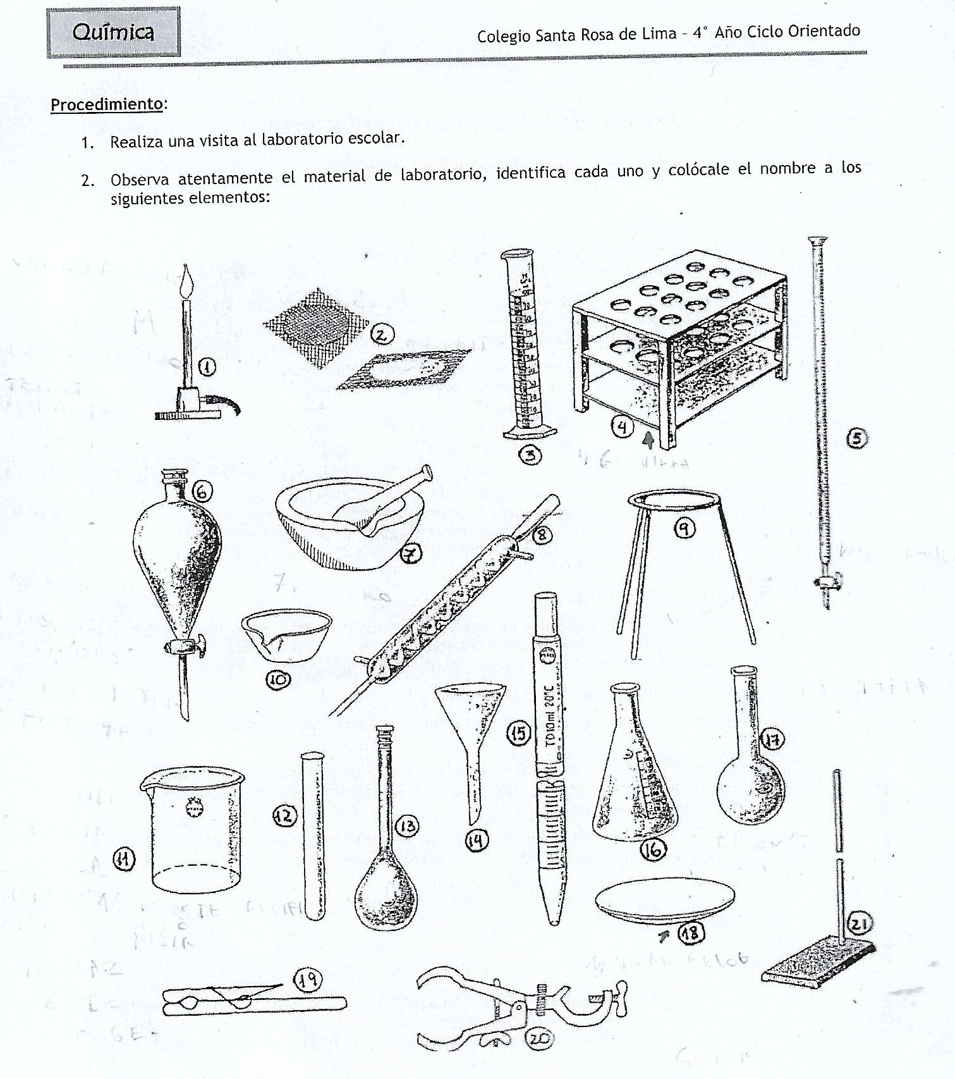
Actividades página 10
2- Elementos de laboratorio
- Mechero de Bunsen
- Tela de amianto.
- Probeta.
- Gradilla.
- Bureta.
- Ampolla de decantación.
- Mortero
- Tubo de refrigeración.
- Trípode.
- Cápsula de porcelana.
- Vaso de precipitado.
- Vara de vidrio.
- Matraz.
- Embudo.
- Pipeta.
- Matraz Erlenmeyer
- Balón de vidrio.
- Vidrio reloj.
- Sujetador de comprensión.
- Soporte universal.
- Soporte universal.
3- Realiza un cuadro como el siguiente con la clasificación de los materiales:
MATERIAL DE VIDRIO |  |  | MATERIAL DE HIERRO | MATERIAL DE PORCELANA | MATERIAL DE PLÁSTICO,GOMA Y MADERA
Para medir  Probeta  Bureta.  Pipeta.  Matraz | Para calentar  Matraz Erlenmeyer.  Balón de vidrio. | Auxiliar  Ampolla de decantación.  Embudo. | Mechero de Bunsen.  Sujetador de comprensión  Gradilla.  Trípode.  Soporte universal.  Nuez | Mortero | Pera de succión  Tapones de goma simple  Cucharita  Cuchara de combustión

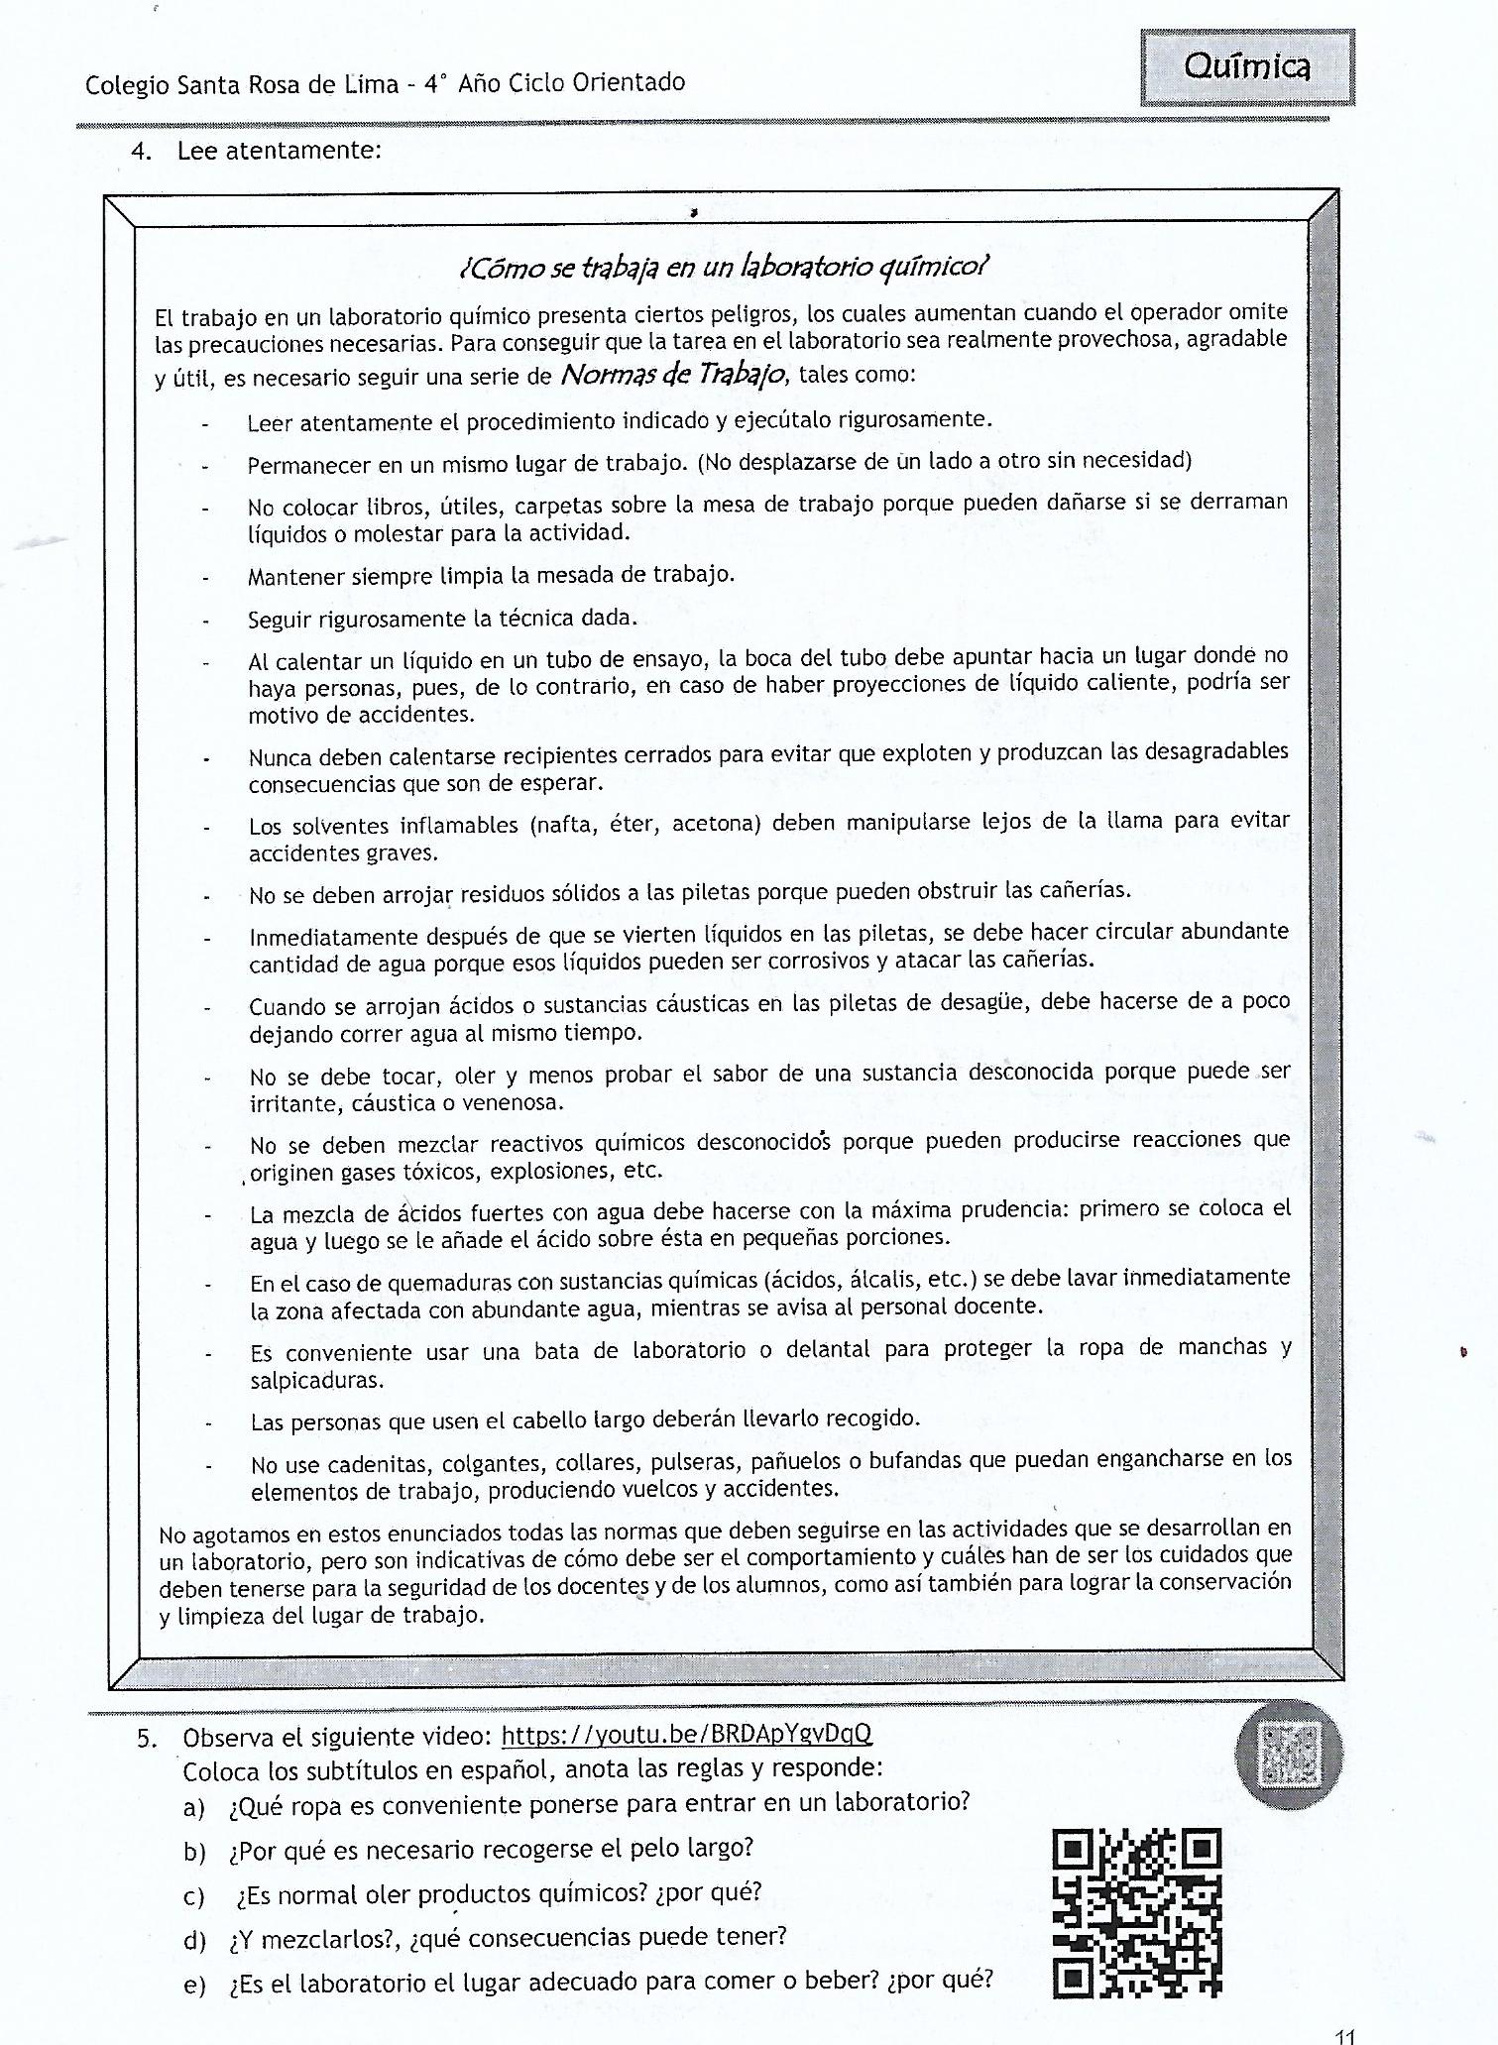

Actividades página 11
5- Reglas de laboratorio (Video)
- No probar u oler las sustancias.
- No mezclar sustancias hasta comprobar la etiqueta.
- No permitir comida ni bebida.
Respuestas:
- Bata de laboratorio, zapatos cerrados, gafas y guantes.
- Es necesario atarse el pelo para no correr riesgo con los distintos materiales.
- No es normal ni conveniente oler porque es peligroso, debido a que pueden ser tóxicos.
- No se deben mezclar productos porque pueden producir reacciones peligrosas.
- No se debe comer ni beber en el laboratorio porque los alimentos se pueden contaminar con sustancias o vapores.
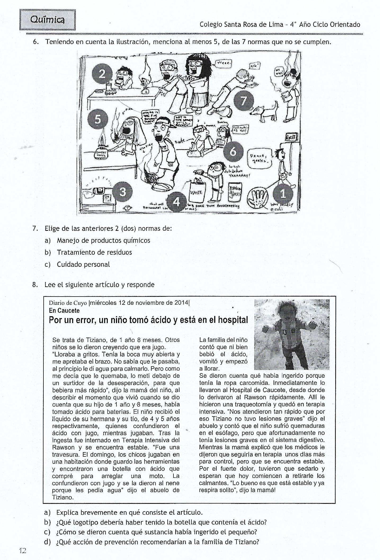

Actividades página 12.
6- Normas que no se cumplen:
- Cabello atado.
- No probar sustancias.
- No comer y beber en el laboratorio.
- No tocar las sustancias químicas sin guantes.
- No hay lugar para colgar las mochilas

7-Cuidado personal: Recogerse el pelo y usar guantes.
Tratamiento de residuos: Separar y tirar los residuos en contenedores apropiados y
Manejo de productos químicos: No oler ni probar los productos y mezclar sustancias.
8-a) La noticia se trata de un niño de 1 año y 8 meses de Caucete, que tomó ácido para baterías, que había comprado su abuelo y que, su hermanita y su tío creyendo que era jugo, le dieron una botellita porque el niño tenía sed. Inmediatamente el niño, vomitó y empezó a llora diciendo que le quemaba. Su familia lo trasladaron al hospital de Caucete, y de ahí, lo derivaron al Hospital Rawson donde se encuentra en terapia intensiva. Está sedado por el dolor pero no tuvo lesiones graves.
b) Tendría que tener el logotipo de peligros para la salud humana: Toxicidad aguda.
c) Se dieron cuenta porque el niño lloraba a gritos, con la boca muy abierta, decía que le quemaba y su ropa estaba carcomida.
d) Que no dejen los productos químicos peligrosos al alcance de los niños.

